COVID -19 ეპიდსიტუაცია საქართველოში
30.03.2021 09:00 სთ
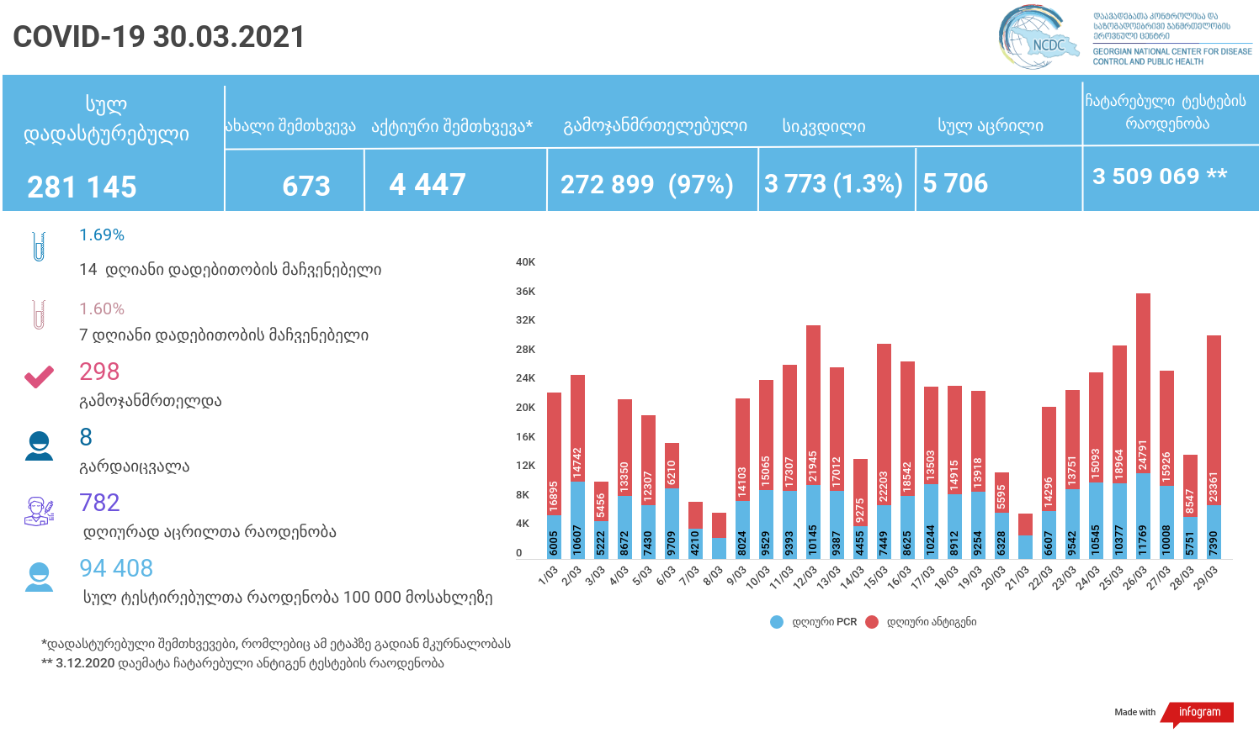

მსფლიო
- სულ 128,239,735 შემთხვევა, ახალი 441 857
- სიკვდილი 2,804,346
- გამოჯანმრთელდა 103,446,670
- ვაქცინაცია - 552 მილიონი
ევროპა
- სულ 39,173,670 შემთხვევა
- სიკვდილი 905,258

საქართველო
- დადასტურებულია - 281145 შემთხვევა
- ახალი დადასტურებულია - 673
- სიკვდილი- 8 სულ - 3773
- ლეტალობის მაჩვენებელი - 1.3%
- გამოჯანმრთელდა - 298 სულ - 272899 (97%)
- აქტიური შემთხვევა - 4447
- სულ ჩატარებული ტესტების რაოდენობა - 3509069 (PCR – 2010575 და ანტიგენი 1498494)
- დღიურად ჩატარებული ტესტების რაოდენობა : PCR – 7390 და ანტიგენი - 23361 სულ - 30751
- სრული დადებითობის მაჩვენებელი - 8 %
- 14 დღიანი დადებითობის მაჩვენებელი - 1.69 %
- 7 დღიანი დადებითობის მაჩვენებელი - 1.60 %
- PCR ტესტი 100 000 მოსახლეზე - 54093
- ანტიგენ ტესტი 100 000 მოსახლეზე - 40316
- სულ ტესტი 100 000 მოსახლეზე - 94408

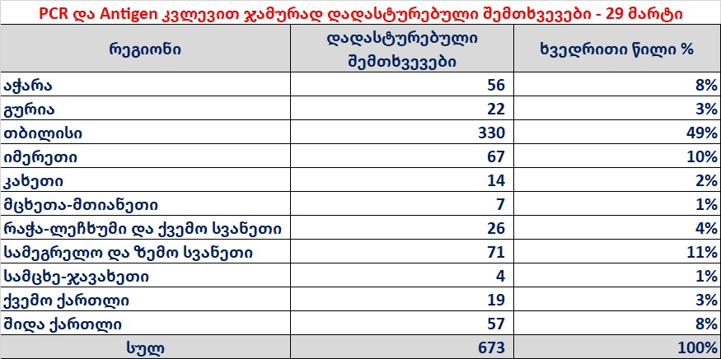

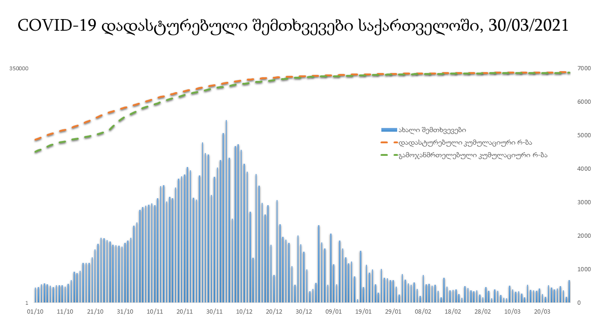

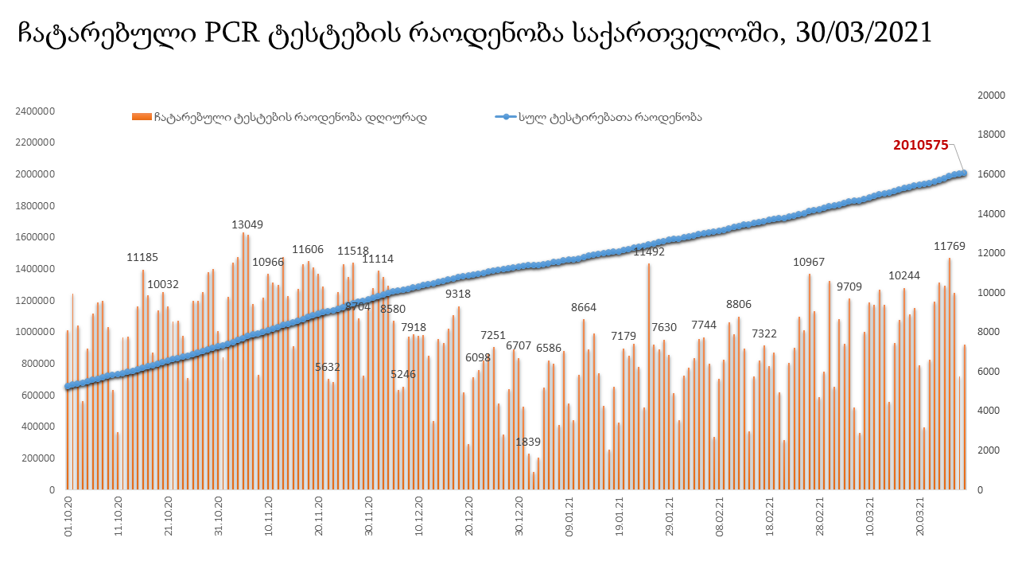

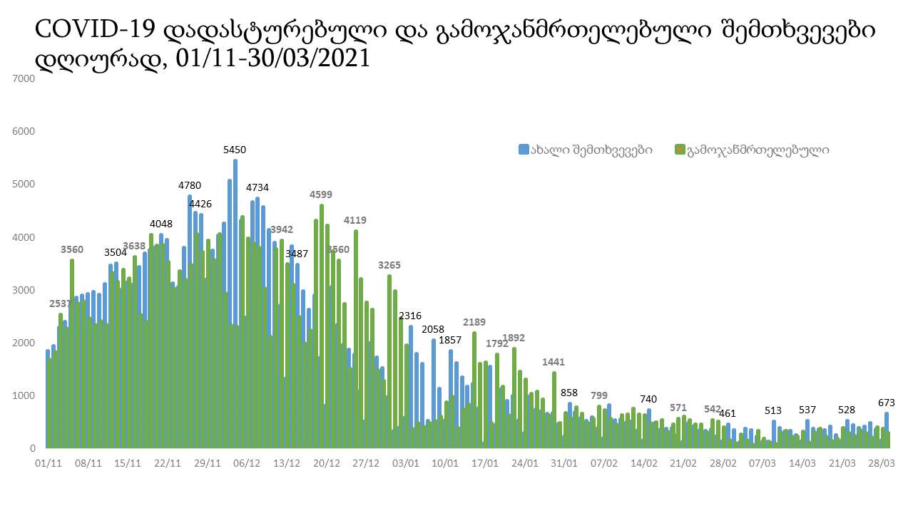

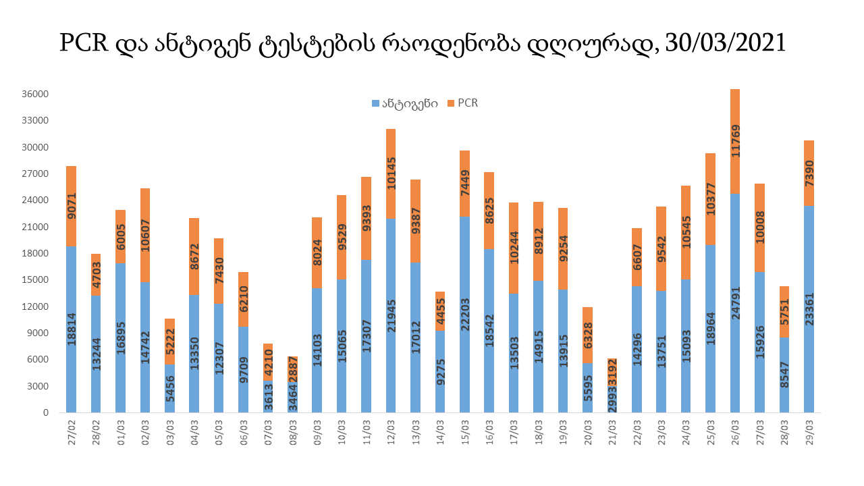

30 მარტის (09:00) მონაცემებით, სულ ჯამში დაფიქსირებულია 128,239,735 შემთხვევა (441 857 ახალი შემთხვევა), მსოფლიო მასშტაბით 217 ქვეყანაში, აქედან: გამოჯანმრთელდა 103,446,670 დაფიქსირდა სიკვდილის 2,804,346 შემთხვევაში
საქართველოს სამეზობლო ქვეყნების, ევროპასა და მსოფლიოში ყველაზე დასენიანებული ქვეყნების მონაცემები, 29/03/2021
(წყარო:-https://www.worldometers.info/coronavirus/) პირველი 100 ქვეყანა

ქვეყანა | სულ დადასტურებული შემთხვევები | სულ სიკვდილის შემთხვევები | ლეტალობის მაჩვენებელი
აშშ | 31,033,801 | 563,206 | 1.81
ბრაზილია | 12,577,354 | 314,268 | 2.50
ინდოეთი | 12,095,329 | 162,147 | 1.34
საფრანგეთი | 4,554,683 | 94,956 | 2.08
რუსეთი | 4,528,543 | 98,033 | 2.16
დიდი ბრიტანეთი | 4,337,696 | 126,615 | 2.92
იტალია | 3,544,957 | 108,350 | 3.06
ესპანეთი | 3,270,825 | 75,199 | 2.30
თურქეთი | 3,240,577 | 31,230 | 0.96
გერმანია | 2,796,400 | 76,599 | 2.74
კოლუმბია | 2,389,779 | 63,079 | 2.64
არგენტინა | 2,322,611 | 55,611 | 2.39
პოლონეთი | 2,267,964 | 51,932 | 2.29
მექსიკა | 2,227,842 | 201,826 | 9.06
ირანი | 1,864,984 | 62,478 | 3.35
უკრაინა | 1,652,409 | 32,132 | 1.94
სამხრეთ აფრიკა | 1,545,979 | 52,710 | 3.41
პერუ | 1,533,121 | 51,635 | 3.37
ჩეხეთი | 1,516,772 | 26,036 | 1.72
ინდონეზია | 1,501,093 | 40,581 | 2.70
ნიდერლანდები | 1,259,155 | 16,475 | 1.31
ჩილე | 984,484 | 23,070 | 2.34
კანადა | 971,718 | 22,900 | 2.36
რუმინეთი | 940,443 | 23,234 | 2.47
ბელგია | 870,757 | 22,897 | 2.63
ერაყი | 838,265 | 14,249 | 1.70
ისრაელი | 832,125 | 6,197 | 0.74
პორტუგალია | 820,716 | 16,843 | 2.05
შვედეთი | 780,018 | 13,402 | 1.72
ფილიპინები | 731,894 | 13,186 | 1.80
პაკისტანი | 663,200 | 14,356 | 2.16
უნგრეთი | 641,124 | 20,161 | 3.14
ბანგლადეში | 600,895 | 8,949 | 1.49
ჟორდანია | 597,256 | 6,651 | 1.11
შვეიცარია | 596,790 | 10,305 | 1.73
სერბეთი | 590,018 | 5,231 | 0.89
ავსტრია | 539,541 | 9,275 | 1.72
მაროკო | 494,756 | 8,807 | 1.78
იაპონია | 468,614 | 9,061 | 1.93
ლიბანი | 462,339 | 6,136 | 1.33
UAE | 457,071 | 1,486 | 0.33
საუდის არაბეთი | 388,866 | 6,656 | 1.71
სლოვაკეთი | 358,115 | 9,542 | 2.66
პანამა | 354,085 | 6,103 | 1.72
მალაიზია | 342,885 | 1,260 | 0.37
ბულგარეთი | 333,250 | 12,913 | 3.87
ეკვადორი | 325,124 | 16,746 | 5.15
ბელორუსია | 319,599 | 2,227 | 0.70
საქართველო | 280,472 | 3,765 | 1.34
ნეპალი | 276,980 | 3,027 | 1.09
ბოლივია | 270,347 | 12,211 | 4.52
ხორვატია | 267,522 | 5,911 | 2.21
აზერბაიჯანი | 257,330 | 3,513 | 1.37
საბერძნეთი | 255,755 | 7,945 | 3.11
დომინიკის რესპუბლიკა | 252,182 | 3,307 | 1.31
ტუნისი | 251,169 | 8,760 | 3.49
ყაზახეთი | 243,318 | 3,014 | 1.24
პალესტინა | 238,248 | 2,599 | 1.09
ირლანდია | 235,078 | 4,667 | 1.99
ქუვეითი | 229,550 | 1,298 | 0.57
დანია | 228,692 | 2,415 | 1.06
მოლდოვა | 227,453 | 4,869 | 2.14
კოსტა - რიკა | 215,178 | 2,931 | 1.36
ლიტვა | 214,365 | 3,560 | 1.66
სლოვენია | 212,966 | 4,024 | 1.89
პარაგვაი | 210,425 | 4,113 | 1.95
ეთიოპია | 202,545 | 2,825 | 1.39
ეგვიპტე | 200,739 | 11,914 | 5.94
გვატემალა | 193,556 | 6,809 | 3.52
სომხეთი | 190,741 | 3,476 | 1.82
ჰონდურასი | 187,975 | 4,585 | 2.44
კატარი | 178,464 | 286 | 0.16
ბოსნია და ჰერცოგოვინა | 165,787 | 6,427 | 3.88
ნიგერია | 162,641 | 2,049 | 1.26
ვენესუელა | 157,943 | 1,577 | 1.00
ლიბია | 157,545 | 2,653 | 1.68
ომანი | 156,883 | 1,662 | 1.06
ბაჰრეინი | 142,669 | 515 | 0.36
მიანმარის | 142,393 | 3,206 | 2.25
კენია | 131,116 | 2,135 | 1.63
ჩრდილოეთ მაკედონია | 127,240 | 3,716 | 2.92
ალბანეთი | 124,419 | 2,216 | 1.78
ალჟირი | 116,946 | 3,084 | 2.64
ესტონეთი | 104,214 | 879 | 0.84
კორეა | 102,582 | 1,729 | 1.69
ლატვია | 101,207 | 1,883 | 1.86
ურუგვაი | 99,584 | 928 | 0.93
ნორვეგია | 94,139 | 660 | 0.70
შრი ლანკა | 92,303 | 566 | 0.61
მონტენეგრო | 90,418 | 1,256 | 1.39
განა | 90,287 | 740 | 0.82
ჩინეთი | 90,190 | 4,636 | 5.14
ყირგიზეთი | 88,163 | 1,497 | 1.70
ზამბია | 88,012 | 1,200 | 1.36
უზბეკეთი | 82,536 | 626 | 0.76
ფინეთი | 76,425 | 822 | 1.08
კუბა | 73,204 | 417 | 0.57
მოზამბიკი | 67,197 | 764 | 1.14
სალვადორი | 64,431 | 2,003 | 3.11
ლუქსემბურგი | 61,073 | 741 | 1.21

ევროპა

ქვეყანა | სულ დადასტურებული შემთხვევები | სულ სიკვდილის შემთხვევები | ლეტალობის მაჩვენებელი
საფრანგეთი | 4,554,683 | 94,956 | 2.08
რუსეთი | 4,528,543 | 98,033 | 2.16
დიდი ბრიტანეთი | 4,337,696 | 126,615 | 2.92
იტალია | 3,544,957 | 108,350 | 3.06
ესპანეთი | 3,270,825 | 75,199 | 2.30
გერმანია | 2,796,400 | 76,599 | 2.74
პოლონეთი | 2,267,964 | 51,932 | 2.29
უკრაინა | 1,652,409 | 32,132 | 1.94
ჩეხეთი | 1,516,772 | 26,036 | 1.72
ნიდერლანდები | 1,259,155 | 16,475 | 1.31
რუმინეთი | 940,443 | 23,234 | 2.47
ბელგია | 870,757 | 22,897 | 2.63
პორტუგალია | 820,716 | 16,843 | 2.05
შვედეთი | 780,018 | 13,402 | 1.72
უნგრეთი | 641,124 | 20,161 | 3.14
შვეიცარია | 596,790 | 10,305 | 1.73
სერბეთი | 590,018 | 5,231 | 0.89
ავსტრია | 539,541 | 9,275 | 1.72
სლოვაკეთი | 358,115 | 9,542 | 2.66
ბულგარეთი | 333,250 | 12,913 | 3.87
ბელორუსია | 319,599 | 2,227 | 0.70
ხორვატია | 267,522 | 5,911 | 2.21
საბერძნეთი | 255,755 | 7,945 | 3.11
ირლანდია | 235,078 | 4,667 | 1.99
დანია | 228,692 | 2,415 | 1.06
მოლდოვა | 227,453 | 4,869 | 2.14
ლიტვა | 214,365 | 3,560 | 1.66
სლოვენია | 212,966 | 4,024 | 1.89
ბოსნია და ჰერცოგოვინა | 165,787 | 6,427 | 3.88
ჩრდილოეთ მაკედონია | 127,240 | 3,716 | 2.92
ალბანეთი | 124,419 | 2,216 | 1.78
ესტონეთი | 104,214 | 879 | 0.84
ლატვია | 101,207 | 1,883 | 1.86
ნორვეგია | 94,139 | 660 | 0.70
მონტენეგრო | 90,418 | 1,256 | 1.39
ფინეთი | 76,425 | 822 | 1.08
ლუქსემბურგი | 61,073 | 741 | 1.21
მალტა | 28,938 | 388 | 1.34
ანდორა | 11,888 | 115 | 0.97
ისლანდია | 6,183 | 29 | 0.47
სან მარინო | 4,631 | 84 | 1.81
გიბრალტარი | 4,273 | 94 | 2.20
არხის კუნძულები | 4,046 | 86 | 2.13
ლიხტენშტეინი | 2,664 | 56 | 2.10
მონაკო | 2,265 | 28 | 1.24
კუნძული მანი | 1,566 | 29 | 1.85
ფაეროსის კუნძულები | 661 | 1 | 0.15
Ქალაქი ვატიკანი | 27 |  | 0.00

